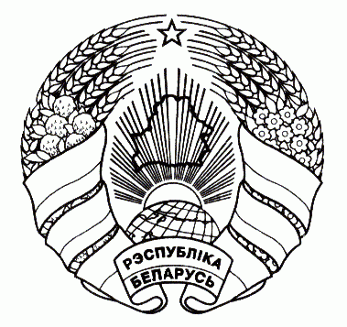
ГАРАДОЦКІ РАЁННЫ ГОРОДОКСКИЙ РАЙОННЫЙ
САВЕТ ДЭПУТАТАУ СОВЕТ ДЕПУТАТОВ

РАШЭННЕ РЕШЕНИЕ

19 ноября 2019 г. № 82
г. Гарадок г. Городок

Об отдельных
вопросах налогообложения

На основании пункта 2 статьи 230 и пункта 10 статьи 241 Налогового кодекса Республики Беларусь, пункта 1 статьи 13 Закона Республики Беларусь от 4 января 2010 г. № 108-З «О местном управлении и самоуправлении в Республике Беларусь» Городокский районный Совет депутатов РЕШИЛ:
- Увеличить ставки:
  - земельного налога:
для юридических лиц – в 2,0 раза;
для физических лиц – в 1,5 раза;
  - налога на недвижимость:
для юридических лиц – в 2,0 раза;
для физических лиц – в 1,5 раза.
2. Не применять повышающие коэффициенты к ставкам земельного налога и налога на недвижимость организациям, осуществляющим эксплуатацию жилищного фонда и (или) предоставляющих жилищно-коммунальные услуги по субсидируемым государством тарифам (ценам) на эти услуги для населения, в соответствии с Указом Президента Республики Беларусь от 6 октября 2006 г. № 604 «О мерах по повышению эффективности работы жилищно–коммунального хозяйства».
3. Уменьшить ставки земельного налога и налога на недвижимость по объектам бытового обслуживания в два раза и не применять повышающие коэффициенты к организациям и индивидуальным предпринимателям (за исключением плательщиков налога при упрощенной системе налогообложения, а также индивидуальным предпринимателям-плательщикам единого налога с индивидуальных предпринимателей и иных физических лиц), оказывающих бытовые услуги населению в сельской местности и имеющим сеть (два и более) сельских комплексных приемных пунктов по приему заказов на оказание бытовых услуг.
4. Признать утратившими силу:
решение Городокского районного Совета депутатов от 24 декабря 2014 г. № 42 «Об отдельных вопросах налогообложения»;
решение Городокского районного Совета депутатов от 13 января 2015 г. №51 «О внесении изменения и дополнения в решение Городокского районного Совета депутатов от 24 декабря 2014 г. №42»;
решение Городокского районного Совета депутатов от 27 декабря 2016 г. №133 «О внесении изменения в решение Городокского районного Совета депутатов от 24 декабря 2014 г. №42».
5. Контроль за исполнением настоящего решения возложить на отдел по работе с плательщиками по Городокскому району инспекции Министерства по налогам и сборам Республики Беларусь по Железнодорожному району г. Витебска.
6. Настоящее решение вступает в силу с 1 января 2020 г.

Председатель С.Л.Зуева

Бычек 5 86 94

